УЧЕБНА 2021/2022 ГОДИНА
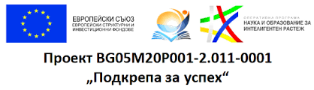
Електронна платформа: https://podkrepazauspeh.mon.bg/
През учебната 2021/2022година в училището са сформирани – 4 групи за допълнително обучение;
3 групи по Български език и литература и 1 група по Математика.
_____________________________________________________________________________________

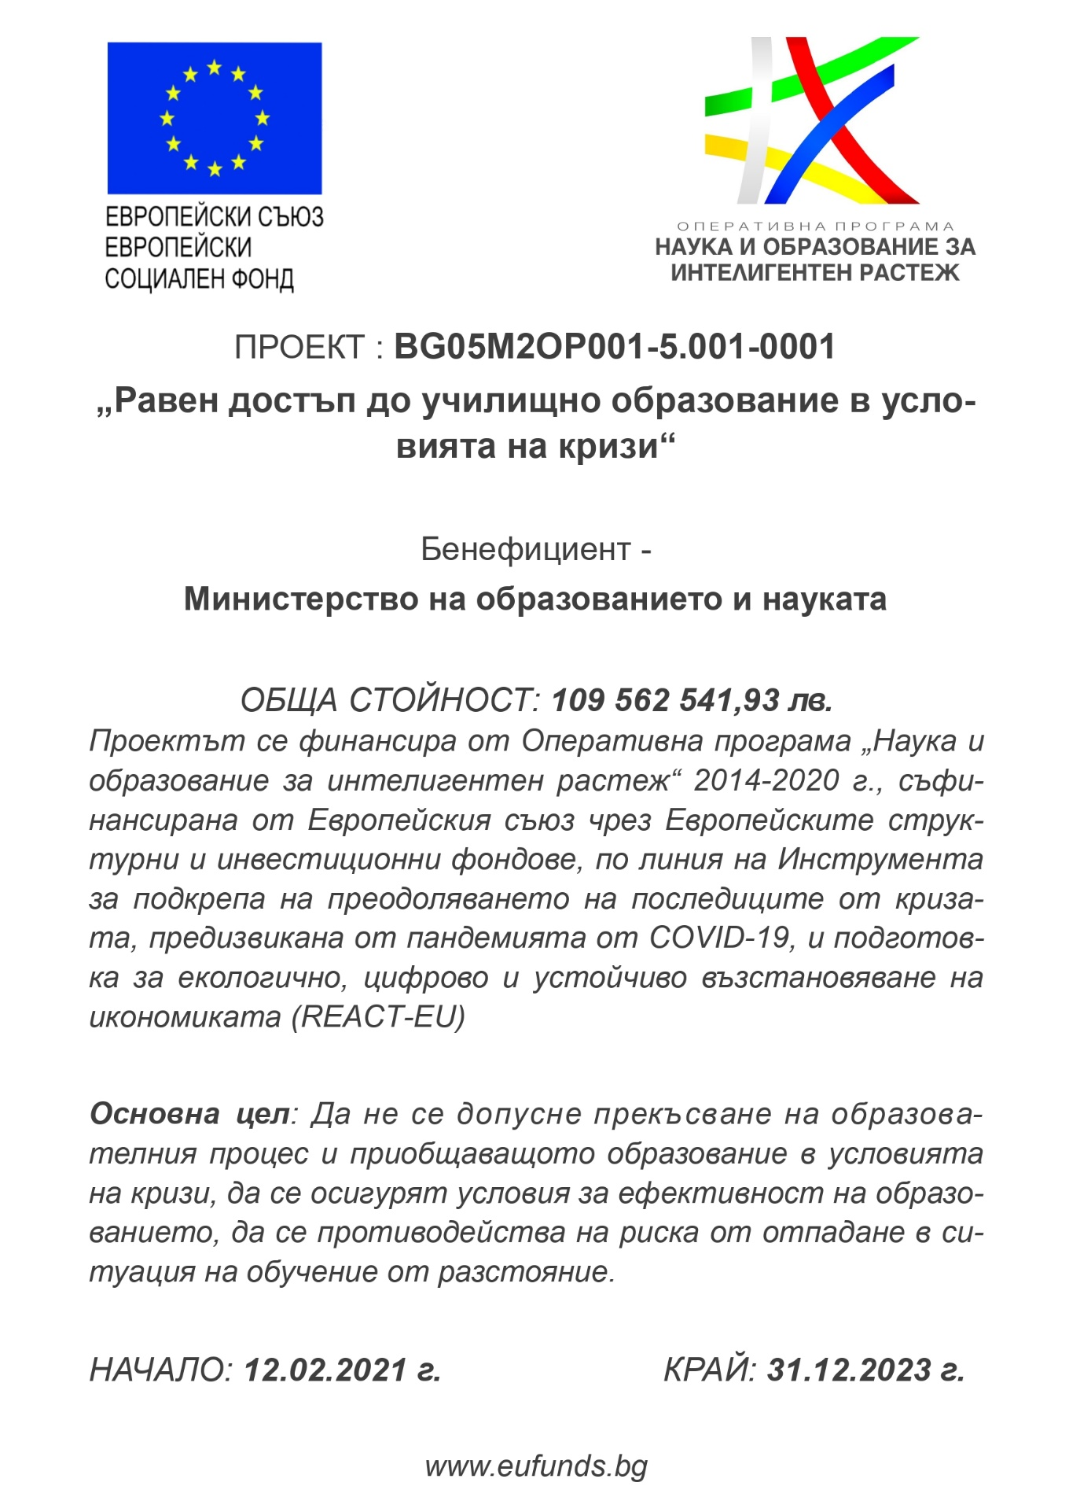
Електронна платформа: https://react.mon.bg/
ОУ „Христо Ботев“ участва в проекта:
Дейност 1 – Закупуване на технически средства за педагогически специалисти и ученици за обезпечаване на образователния процес в условията на кризи.
Дейност 2 – Обучение на ученици, вкл. от уязвими групи за придобиване на умения за обучение от разстояние в електронна среда.
Дейност 3 – Обучение на педагогически специалисти за усъвършенстване на уменията им за преподаване от разстояние в електронна среда.
Дейност 4 – Обучение на образователни медиатори и родители за придобиване на умения за работа в електронна среда.

___________________________________________________________________________________
ЗАНИМАНИЯ ПО ИНТЕРЕСИ
Електронна платформа https://class.mon.bg/ – вход
Групи за занимания по интереси 2021/2022 г.
1. „Математика за всеки“ с ръководител Тодорка Павлова
Тематична област: Математика
2. „Природолюбие“ с ръководител Красимира Колева
Тематична област: Природни науки
3. „Малък творец“ с ръководител Милена Узунова
Тематична област: Изкуства и култура

НП,,ЗАЕДНО ЗА ВСЯКО ДЕТЕ“
Модул 2- ,,Добри практики за взаимодействие с родителите на децата и учениците в задължителна предучилищна и училищна възраст“
Период на провеждане и времетраене от 15.09.2021 г. до 30.11.2021 г.

